教育部校安中心通報
101年7月20日8時
一、近期學生溺水事件頻傳，尤以今（101）年7月13日新北市淡水某國中8位學生於淡水沙崙海水浴場戲水，肇生5名學生不幸溺斃的事件，更是震驚社會及令人甚感遺憾與惋惜，此案經相關單位調查，研判為當地「海灘裂流」加以適逢當日中午退潮時間海流加速作用所致。由於每年皆有類似案例發生，造成不少年輕生命喪失，也突顯出學生對於海灘危安相關認知不足，請各級學校務必透過各種管道強化宣導海邊戲水各項防範與注意事項，以確實避免學生溺水意外事件發生。
二、本部曾於98年7月8日軍訓通訓第790期介紹「海灘裂流」現象相關資訊，所謂裂流是指當非平行海灘的波浪入射海灘匯聚後，產生離岸方向的水流衝出外海的現象（如圖1）。根據實驗，裂流的平均流速則0.5m/s~1.5m/s之間不等，甚至超過2m/s的流速，因此水性再好的人一旦陷入裂流區，都有可能因被水流衝往大海而心急，拼命地逆水而游，最終體力不支而溺斃。另海灘的危險因子亦有：水深（Water Depth）、碎浪（Breaking Waves）、潮汐變化、近岸水流、地形的效應等，均應嚴加提防與因應。
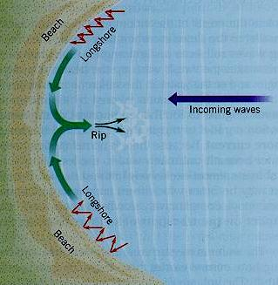

圖1／裂流生成示意
（資料來源：Stowe，1995）
三、根據Klein等（2003）於巴西南部海灘所做的海灘災害成因調查，裂流（rip current）的因子佔了78％（如圖2），為造成海灘意外的最主要原因；不僅於澳洲，據美國NOAA（National Oceanic and Atmospheric Administration）統計，美國每年平均有100人死於裂流帶來的災害；而據消防署統計，2005年僅白沙灣就有45起溺水事件，而福隆地區於2003至2006年間也有6起溺水致死案件，這些溺水的意外，皆發生在於平坦的海灘上，人們被大浪捲走的情況不多見，且其潮汐的漲落也不明顯，溺水的成因也大多是裂流所引起。
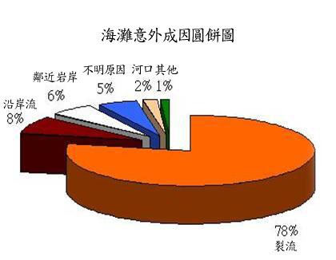

圖2 各海灘意外成因之比例

以 Wright and Short（1984：93-118）提出的海灘模式理論為基礎，可發現航照的拍攝圖中（如圖3）水域淺色部分則為已鑄合之淺化沙洲，隨著波浪向陸淺化的過程，白色碎浪線便產生，而兩道平行海岸的碎浪線中間則呈現斷掉的現象，形成水域較深的地區，即為裂流道的位置。

圖3航照判釋之水下沙洲型態和裂流位置示意

四、如何避免陷入裂流：首先要先具備裂流的相關知識，除了能從野外即能觀察到碎浪線之間裂流的位置所在，也需注意海灘海灣、陸岬和堤防側可能產生的裂流，也需了解退潮時裂流流速較快的事實。如果在野外無法觀察到這些現象，就直接遵照警示牌的標語，當海灘標示著「危險海域」等告示牌，泳者就不應下水。即使海域未有相關危險警訊的告示牌，也請在有救生員的地方游泳，不要貿然下水，因為裂流的現象是相當普遍的，隨時隨地都可能發生；倘發現自己或他人身陷裂流區，應保持冷靜，並懂得如何應處，以確保生命安全。
五、陷入裂流區時，依學者研究建議提出以下自救及他救方法：
（一）「自救」方法：
1.保持冷靜：千萬不要因為被水流飄往外海，而心生恐懼，一股腦往岸邊流，要知道裂流的流速是相當快的，就算往岸邊游，也只會發現自己離岸邊越來越遠，需保留體力。
2.自救三要訣：「舉手」、「漂浮」、「游側邊」：「舉手」代表的是向附近的人求救的動作，此時救生人員看到便會向前營救；「漂浮」為若發現即使舉手仍沒有人相救，或是已經被衝到外海時，此時要順著裂流被衝出外海，不要抵抗水流，泳者此時可以用「水母漂」的方式，被帶到裂流的末端等待水流消失；「游側邊」則是等待水流消失後，再沿著海岸平行方向游動，游往有白色碎浪的地方，不僅水域較淺，且會有向岸的波浪和水流將泳者衝回岸邊。
（二）「他救」方法：
1.保持冷靜：千萬別衝動下水營救，因為若貿然下水營救，你也會隨著水流飄出外海，到時可能連自己都會溺水。
2.利用救生器材：此時應看附近是否有救生圈或木板等漂浮物，並丟至溺水者的位置附近。
3.通知救生員：接下來要立刻告知附近的救生員，請她們利用水上摩托車或橡皮艇等救生工具進行援救。
六、請各級學校掌握暑期學生戶外活動情形，若活動中已規劃相關溪流湖潭、游泳池以及海灘地區，請運用各種集會及相關管道加強宣導「海灘裂流」的危險因子及救溺五口訣「叫叫伸拋划」（大聲喊叫，呼叫119、118、110，使用竹竿、樹枝等延伸物救援，拋送球等漂浮物，再利用救生圈或浮木等大型浮具划過去，記得在第一時間請大聲求援，切勿盲目下水救人），以提升學生遇緊急狀況時，能提升自救與救人能力，以避免溺水憾事再度發生。
※緊急聯絡電話及相關資訊網站：
1.救災防護報案專線：119
2.行動電話急難救助專線：112
3.報案專線：110
4.海巡服務專線：118
5.內政部消防署防災知識網→登山戲水篇→水上活動安全注意事項
(網址：http://210.69.173.1/nfa_k/Show.aspx?MID=375&UID=376&PID=372)。
6.行政院災害防救委員會防救災數位學習網→水上活動注意事項
(網址：http://124.199.65.72/elearning/class/12/LRNViewer.htm)。
7.本部「游泳121網站」 (網址：http://www.sports.url.tw/)。
8.交通部觀光局→行政資訊網→行政資訊系統→觀光資源→水域遊憩活動→相關公告
（網址：http://admin.taiwan.net.tw/public/public.aspx?no=196）
9.小心海灘隱形殺手-淺談「裂流 」http://theericel.blogspot.com/2011/08/blog-post_18.html（原文刊載於《科學研習月刊》第48期，作者：國立臺灣師範大學地理研究所碩士生 黃翊翔）
10.台灣東北部福隆海灘類型和裂流分布之長期變動研究（原文刊載於《地理學報第61期2011年第57-80頁，作者：嘉義市興華高中 黃翊翔教師）

此致
各公私立大專校院
直轄市政府教育局
本部中部辦公室
各縣市政府教育處（局）
各縣市聯絡處

